CasaMTY – Reporte técnico de la Fase 3 (Desarrollo / MVP)
Proyecto integrador de tecnologías de Big Data
Cesar Leonardo De la Torre Villalobos · Matrícula 3061875 · Universidad Tecmilenio
29/10/2026
Aviso importante. El dataset de esta fase es simulado (la guía de la Fase 3 permite dataset simulado o real y la Fase 2 ya lo había previsto como riesgo controlado). Las cifras de precio y de error describen el comportamiento del pipeline y del modelo sobre datos sintéticos; no son estadísticas del mercado real del AMM. El tablero siempre habla de precio aproximado de listado, nunca de avalúo.

1. Resumen ejecutivo
CasaMTY es un prototipo funcional que recibe anuncios de vivienda de cuatro portales con formatos distintos, los limpia y unifica con Apache Spark en modo local, los guarda en un Data Lake por capas (bronce / plata / oro), los modela en un warehouse tipo estrella, estima el precio de listado con un modelo simple y lo muestra en un dashboard con filtros por municipio, colonia, operación, tipo, rango de m² y recámaras.
Indicador | Resultado de la corrida
Registros crudos procesados | 1,500,763 (meta ≥ 1,000,000)
Registros únicos tras quitar duplicados | 1,279,468
Registros usables para precio (completos, únicos, sin atípicos) | 979,876
Completitud de campos clave | 81.62% (meta > 70%)
Tasa de duplicados detectados | 14.75%
MAPE del estimado (venta / renta) | 11.23% / 13.88% (meta < 20%)
Reducción de error vs. “a ojo” (venta / renta) | 67.2% / 60.9%
Tiempo del pipeline (ingesta simulada + Spark + modelo + warehouse) | 4.3 min (meta < 30 min)
Municipios / colonias con datos | 10 / 110
Costo de licencias | $0

2. Alcance del MVP y cumplimiento de la guía (sección 3.1)
Requisito de la guía | Cómo se cumple | Dónde está
Dataset ≥ 1 millón de registros (simulado o real) | 1,500,763 registros crudos en 4 portales y 3 corridas semanales | src/etapa1_ingesta_bronce.py, data/lake/bronce/
Limpieza y transformación en Python | Generación, defectos controlados, normalización de texto, modelo y reporte en Python | src/
Procesamiento distribuido en Apache Spark | PySpark (local[*]): unión de esquemas, parseo de precios, catálogos broadcast, ventanas para duplicados, agregados | src/etapa2_plata_spark.py, src/etapa3_oro_spark.py
Almacenamiento estructurado | Parquet por capas + warehouse estrella (SQLite incluido; PostgreSQL opcional) | data/lake/, src/etapa5_warehouse.py, sql/
Dashboard funcional | dashboard/index.html (se abre sin instalar nada) y powerbi/ + guía para Power BI Desktop | dashboard/, powerbi/, docs/guia_powerbi.md
Lo que no se hizo y por qué: no se instaló MongoDB (la Fase 2 lo preveía para los documentos crudos; en el MVP los documentos crudos viven como JSONL en la capa bronce y hay un script opcional src/opcional_mongodb.py para cargarlos); no se usó Kafka ni Airflow (decisión de la Fase 2: batch diario, orquestador en script); y no se hizo scraping real de portales. Todo eso queda como mejora de la Fase 4.

3. Arquitectura implementada
4 portales (esquemas distintos) Python (batch) Spark local
inmuebles24 · lamudi · vivanuncios ──► etapa 1: ingesta ──► BRONCE ──► etapa 2: limpieza ──► PLATA
mercadolibre (JSONL.gz por corrida) (dataset simulado) (crudo) (unifica, normaliza, (Parquet)
duplicados, calidad)
│
Dashboard HTML ◄── etapa 6 ◄── ORO ◄── etapa 3 (modelo estrella + agregados) ◄──────┘
Power BI (CSV) ◄────────────── │
├── etapa 4: modelo de estimación ──► hecho_estimacion
└── etapa 5: warehouse (SQLite / PostgreSQL)
Orquestación: correr_pipeline.py ejecuta las 7 etapas en orden, mide el tiempo de cada una y se detiene si alguna falla (equivalente escolar de Airflow, como se definió en la Fase 2). Se puede programar con el Programador de tareas de Windows o con cron.

4. Dataset (simulado) y las 5V
- Volumen: 1,500,763 registros crudos (~1,229,508 inmuebles únicos). Los 4 portales aportan 35 % / 25 % / 20 % / 20 %.
- Velocidad: 3 corridas semanales; un anuncio puede reaparecer en la corrida siguiente (recaptura) con 3 % de cambio de precio. El pipeline completo se repite con un solo comando.
- Variedad: cada portal usa nombres de campo, formatos de precio y anidación distintos (texto “$4.50 MDP”, “USD 250,000”, número plano, objeto price.amount, “151 m²”, atributos.COVERED_AREA, “Colonia, Municipio” en un solo campo).
- Veracidad: se inyectan defectos controlados para poder medir calidad: m² faltantes (7 %) o inflados (3 %), precio faltante, renta capturada como venta, colonias con typos / sin acentos / en mayúsculas / con “Col.”, municipio con alias (“SPGG”, “Sta. Catarina”), duplicados entre portales y recapturas.
- Valor: estimar el precio aproximado de listado de una zona y comparar contra el precio publicado.
Los municipios y colonias del catálogo son reales (AMM), pero los factores de precio por colonia son supuestos de diseño, no cifras oficiales.

5. Resultados de la limpieza (Spark)
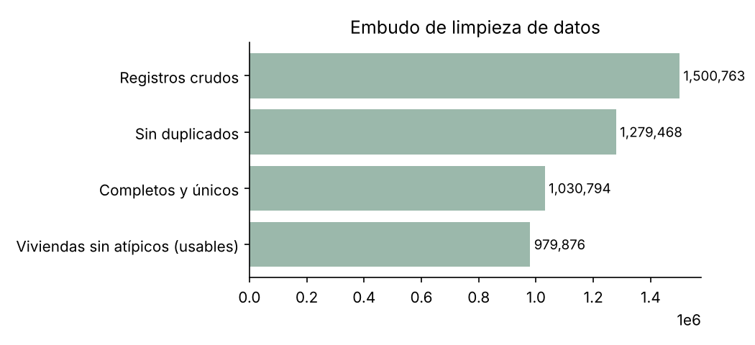
Embudo de limpieza
Portal | Registros | % completo | % m² válido | % colonia válida | % duplicado
inmuebles24 | 509,724 | 82.77% | 92.99% | 89.91% | 12.19%
lamudi | 374,757 | 82.81% | 93.03% | 89.94% | 14.27%
mercadolibre | 308,269 | 82.89% | 92.94% | 90.09% | 16.43%
vivanuncios | 308,013 | 76.99% | 92.95% | 83.65% | 17.87%
Total | 1,500,763 | 81.62% | 92.98% | 88.67% | 14.75%
- Duplicados por recaptura (mismo portal e id, corrida más vieja): 147,996.
- Duplicados entre portales (misma zona, tipo, operación, m², recámaras y precio): 73,299.
- Anuncios en USD convertidos a MXN con tipo de cambio fijo de 18.0: 12,751.
- Regla de atípicos: se descarta un registro cuyo precio por m² quede fuera de [mediana/3, mediana×3] de su municipio, operación y tipo (esto atrapa, por ejemplo, rentas capturadas como venta).
- Venta y renta nunca se mezclan en un mismo KPI de precio.
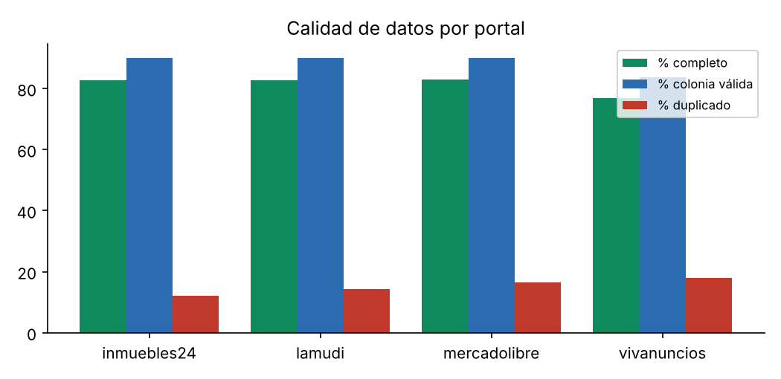
Calidad por portal

6. Modelo de estimación (sección 3.2: indicadores)
Pregunta de la Fase 1: ¿se puede estimar el precio de listado con un error aceptable usando solo atributos publicados?
Se entrenó un HistGradientBoostingRegressor (scikit-learn) por operación, con variables: municipio, colonia, tipo, m², recámaras, baños y estacionamientos. Se evalúa en el 20 % de los datos que no se usó para entrenar y se compara contra dos métodos tradicionales.
Método | Venta: MAPE / MAE (MXN) / % dentro de ±20 % | Renta: MAPE / MAE (MXN) / % dentro de ±20 %
A ojo (promedio del municipio) | 34.23% / 1,005,514 / 39.9% | 35.53% / 4,671 / 38.8%
Mediana por m² del municipio × m² | 16.51% / 559,621 / 70.6% | 18.59% / 2,801 / 65.0%
Modelo CasaMTY | 11.23% / 371,239 / 85.7% | 13.88% / 2,058 / 76.5%
- Reducción de error del modelo frente al método “a ojo”: 67.2 % en venta y 60.9 % en renta.
- Variables más influyentes en venta (importancia por permutación): id_colonia (0.8524), m2 (0.5991), recamaras (0.083), id_municipio (0.0223).
- Zonas (colonia × tipo × operación) con ≥ 30 anuncios: 440 de 440; de ellas, 100.0 % cumplen MAPE < 20 %.
- Tiempo de entrenamiento total: 3.9 s.
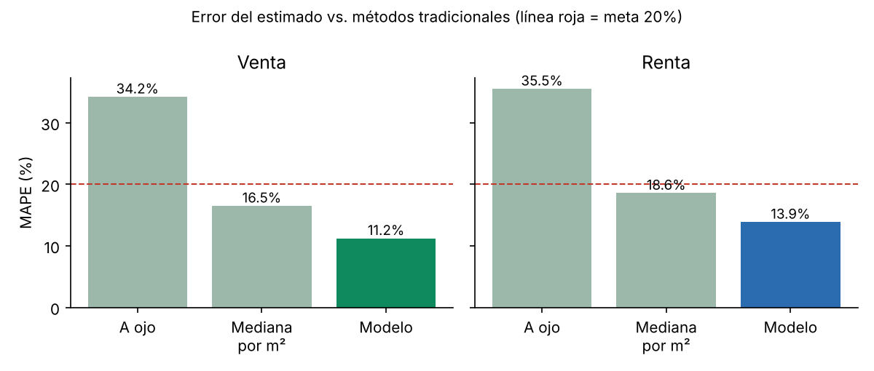
MAPE comparativo
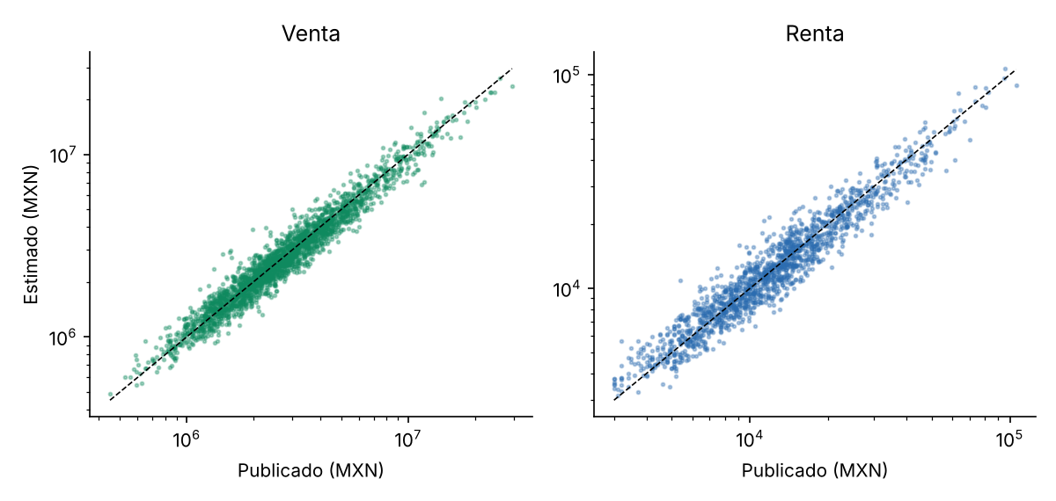
Real vs estimado
Cómo leer estos números con honestidad. Como los datos son sintéticos y el precio se generó con una fórmula que depende de zona, tamaño y recámaras (más ruido), es esperable que un modelo que usa esas mismas variables lo recupere bien. El resultado demuestra que el pipeline y el modelo funcionan de punta a punta y que el diseño de variables es coherente; no demuestra que el mercado real se pueda estimar con ese error. Con datos reales, el MAPE sería mayor (estado físico, vista, negociación, antigüedad, etc.), y esa validación queda como trabajo de la Fase 4.

7. Indicadores técnicos y de negocio (métricas obtenidas)
Indicador | Meta (Fase 2) | Resultado
Tiempo promedio de procesamiento (pipeline) | < 30 min | 4.3 min
Completitud de campos clave | > 70 % | 81.62 %
Tasa de duplicados | registrar y bajar | 14.75 % detectados y marcados
MAPE del estimado | < 20 % | venta 11.23 % · renta 13.88 %
Reducción de error vs. método tradicional | informativo | 67.2 % venta · 60.9 % renta
Cobertura AMM | ≥ 8 municipios | 10 municipios · 110 colonias
Costo de licencias | $0 | $0
Costo por consulta analítica | informativo | 6.283 s promedio, $0 (SQLite local)
Valor de uso del tablero | ≤ 3 clics | 2 selecciones (municipio → colonia)
Tiempos por etapa (hardware de la corrida: 2 núcleos, 7 GB de RAM):
Etapa | Tiempo
Etapa 1 | 17.5 s
Etapa 2 | 82.7 s
Etapa 3 | 37.6 s
Etapa 4 | 14.1 s
Etapa 5 | 107.5 s
Etapa 6 | 1.9 s
Consultas analíticas típicas sobre el warehouse (1,500,763 filas en hecho_anuncio, tamaño del archivo 157.5 MB):
Consulta | Mejor de 3 corridas
precio_m2_promedio_por_municipio_casas_venta | 1.547 s
inventario_por_operacion_y_tipo | 1.052 s
tasa_duplicados_por_fuente | 0.663 s
top10_colonias_mas_caras_casas_venta | 0.0 s
anuncios_sobre_precio_estimado_san_pedro | 28.153 s
La etapa de ingesta incluye la generación del dataset simulado; con datos reales ese tiempo sería de descarga y dependería de los portales.

8. Modelo de datos del warehouse
Esquema estrella definido en la Fase 2: hecho_anuncio y hecho_estimacion como hechos; dim_ubicacion, dim_inmueble_tipo, dim_operacion y dim_fuente como dimensiones. El DDL para PostgreSQL está en sql/esquema_postgresql.sql; las consultas de ejemplo para Power BI, en sql/consultas_ejemplo.sql.

9. Dashboard operativo
dashboard/index.html incluye: filtros (municipio, colonia, operación, tipo, rango de m², recámaras), tarjetas KPI (precio mediano por m², inventario, mezcla venta/renta, cobertura, MAPE), precio por municipio, colonias más caras y más baratas, histograma, tendencia semanal, estructura de la oferta, calidad por portal, embudo de limpieza, tabla de cumplimiento de metas, comparación del modelo y un valuador de orientación (captura colonia, tipo, m² y recámaras y entrega rango y nivel de confianza). Las capturas están en docs/img/dashboard_*.png. Para la versión Power BI Desktop (la que nombra la guía), ver docs/guia_powerbi.md.
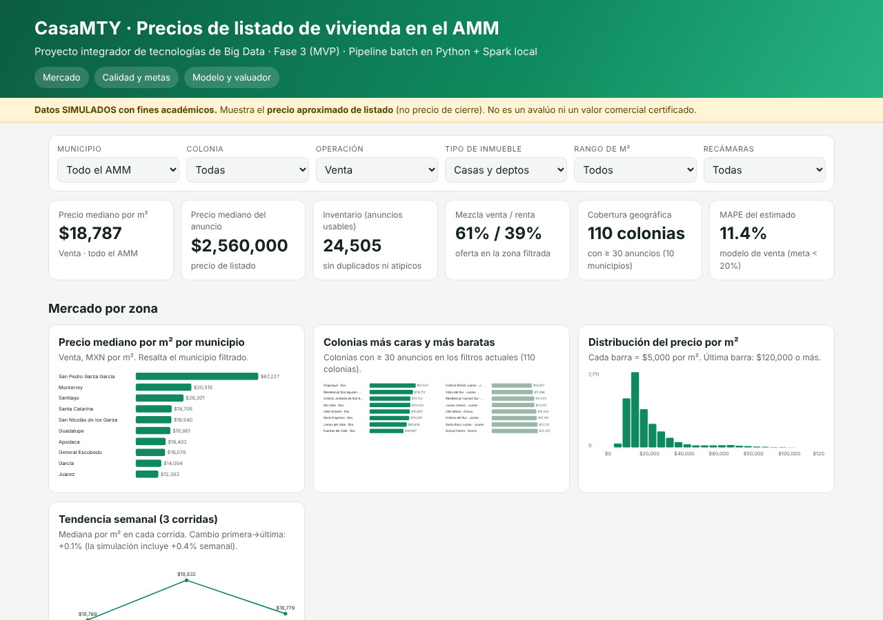
Dashboard

10. Propuesta de mejora organizacional (sección 3.3)
Ver docs/propuesta_organizacional.md (roles, procesos, gobierno de datos, seguridad y cumplimiento). Resumen:
- Roles: Data Engineer (pipeline y lake), Data Analyst (tablero y KPIs), responsable de calidad de datos (data steward), y un dueño del producto que decide qué se publica.
- Procesos: corrida semanal programada, revisión de calidad antes de publicar (completitud, duplicados, atípicos), bitácora de métricas por corrida y control de versiones del código.
- Gobierno de datos: catálogo y diccionario de datos, reglas de calidad versionadas, linaje bronce → plata → oro y etiqueta obligatoria de “simulado” o “precio de listado”.
- Seguridad y cumplimiento: sin teléfonos, nombres de vendedores ni fotos; solo datos públicos de mercado; respetar términos de uso y robots.txt si algún día se hace scraping; aviso de privacidad si se usaran datos personales (LFPDPPP).

11. Limitaciones y trabajo futuro
- Datos simulados. El siguiente paso es sustituir la etapa 1 por una ingesta real y ética (descargas públicas, API autorizada o scraping respetuoso) conservando el mismo esquema bronce.
- El modelo no está validado con mercado real. Hay que reportar el MAPE con datos reales y por municipio.
- Warehouse local. SQLite cumple para el MVP; la Fase 2 definió PostgreSQL (el script ya acepta una URL de SQLAlchemy).
- Sin MongoDB, Kafka ni Airflow en el MVP, por la decisión de escala de la Fase 2.
- Detección de duplicados entre portales es por coincidencia exacta de zona, m², recámaras y precio; con datos reales conviene una comparación aproximada (fuzzy).
- Tipo de cambio fijo para anuncios en USD.
- Tendencia semanal con solo 3 corridas; no hay series largas.

12. Cómo reproducir
pip install -r requirements.txt
python correr_pipeline.py # 1.5 millones de registros
python correr_pipeline.py --n 100000 # prueba rápida
Requiere Python 3.10+ y Java 11/17/21 (para Spark). Detalles en README.md.

